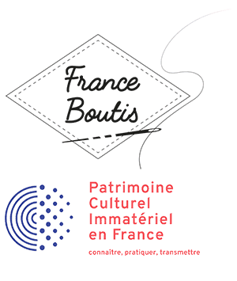

Bulletin réservation

POINTS DE BRODERIE DANS LE BOUTIS
Stage appuyé sur les points de broderie observés sur la vanne de Vérone

Animé par Carole Magne
Maître Artisan en métier d’art

Samedi 6 juin 2026
9h 30 – 17 h
Salle Polyvalente
Rue Alphonse Daudet
30132 Caissargues

35 €
Dessin de support fourni
N’oubliez pas de venir avec un tambour de 12/15 cm, des fils de couleur à votre convenance de tons pastel, un ciseau de broderie.

Repas tiré du sac.

Merci de bien vouloir envoyer ce bulletin dûment rempli et accompagné de votre règlement à l’ordre de FRANCE BOUTIS à l’adresse suivante
avant le 27 mai 2026
(Nombre de places limité à 12)

Muriel RICROS
75C chemin du Mas de Vignolles
30900 Nîmes

NOM : ………………………………….. Prénom : …………………………….

Adresse : …………………………………………………………………………...
…………………………………………………………………………...
Téléphone : …………………… Courriel : ……………………………………..

Votre réservation sera effective à réception de votre chèque qui ne sera encaissé qu’après l’atelier.

